電子化公文承辦人三大操作流程 __ 可附件引入


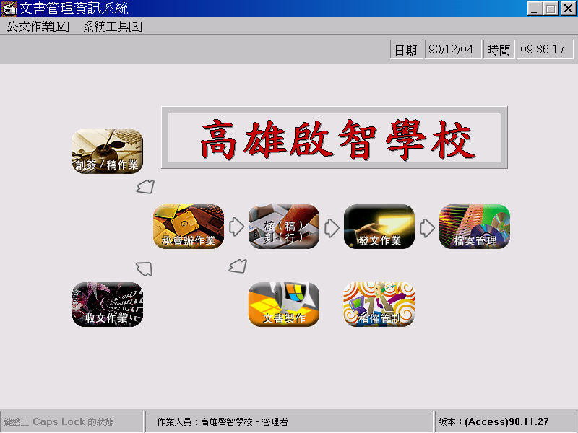
承辦案件
函稿製作
簽回案件
承辦案件
創稿修改
簽回案件
繕文
簽辦函復
創稿作業
承辦人
創 稿
俟公文陳核後，
即可繼續下列發文流程
2
3
1
結案存查
收處室的文

分 文
承辦案件
並 結 案
俟 公 文 陳 核後
即可進行結案流程

收處室的文

分 文
繕文
承辦案件
函稿修改
簽回案件函稿
轉函並送發文
繕文
承辦案件
函稿修改
繕文
函稿轉函
並送發文
函稿轉函
並送發文
校長修改時
校長修改時
校長無修改時
校長無修改時
簽回案件函稿
轉函並送發文

